Міністерство освіти і науки України

Харківський національний університет імені В.Н. Каразіна

Факультет комп’ютерних наук

# ЛАБОРАТОРНА РОБОТА № 7

з дисципліни «Алгоритми комп`ютерної фізики»

Тема: «Осцилятор Ван-дер-Поля»

Виконав:

студент 3 курсу

групи КС-32

Обора Р.С.

Перевірив:

Аверков Ю.О.

Харків – 2020

# ХОД РАБОТЫ

На протяжении лабораторной работы значение λc = 0.

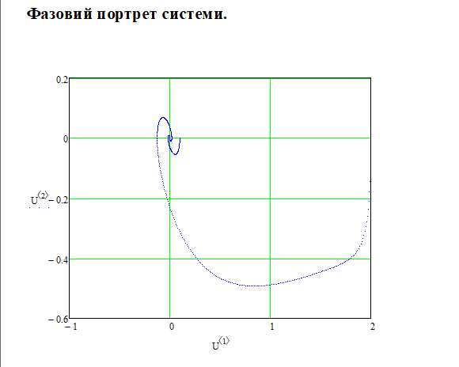

Рисунок – Фазовий портрет системи при λ < λc

Значение λ = -1.

При λ < λc на фазовой плоскости есть единственное состояние равновесия типа устойчивый фокус.

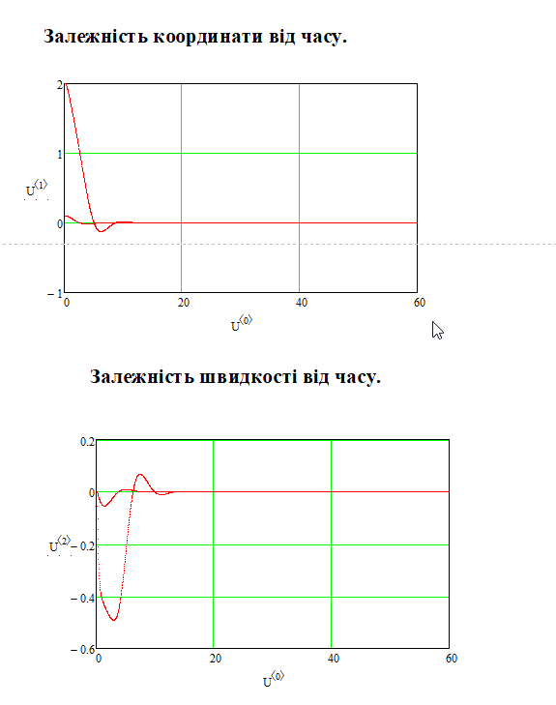

Рисунок – графики зависимостей системи при λ < λc

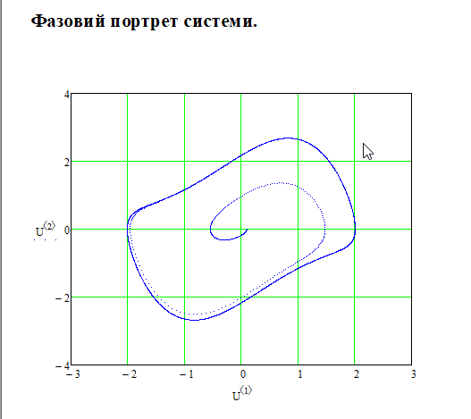

Рисунок – Фазовий портрет системи при λ > λc

Значение λ = 1.

При λ > λc фокус становится неустойчивым и в его окрестности возникает устойчивый предельный цикл. Характерный размер предельного цикла (то есть амплитуда стационарных автоколебаний) увеличивается пропорционально $√λ$.

цикл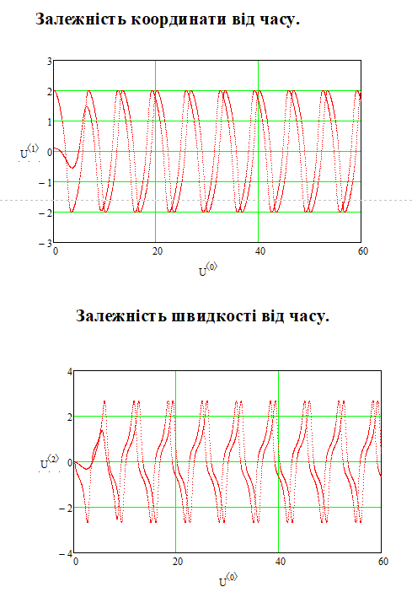

Рисунок – графики зависимостей системи при λ > λc

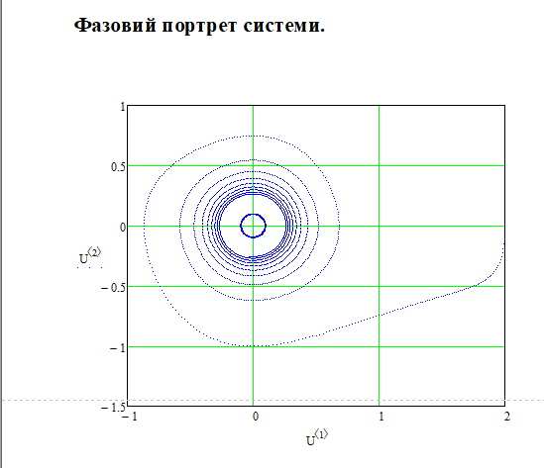

Рисунок – Фазовий портрет системи при λ = λc

Значение λ = λc = 1.

В случае, когда λ = λc особая точка является "центром" фазовые траектории для каждой пары начальных данных (координаты и скорости) направляются к своим предельных циклов. радиус этих циклов зависит от начального состояния системы. В то же время, радиус предельных циклов для случаев λ > λc  и λ < λc  не зависит от начального состояния системы. Это следует из формулы (30) Лекции. Графики соответствующих зависимостей приведены ниже.

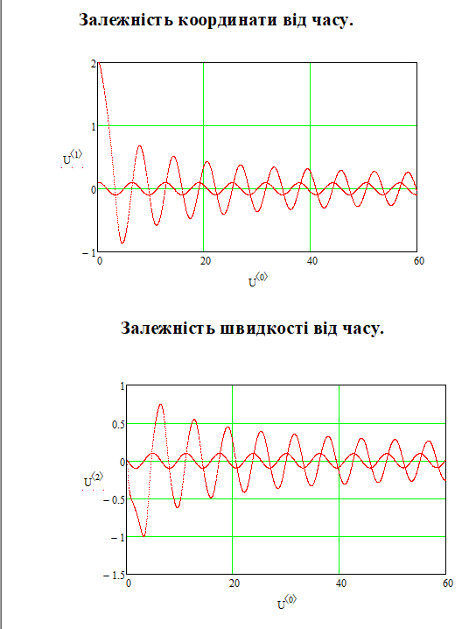

Рисунок – графики зависимостей системи при λ = λc

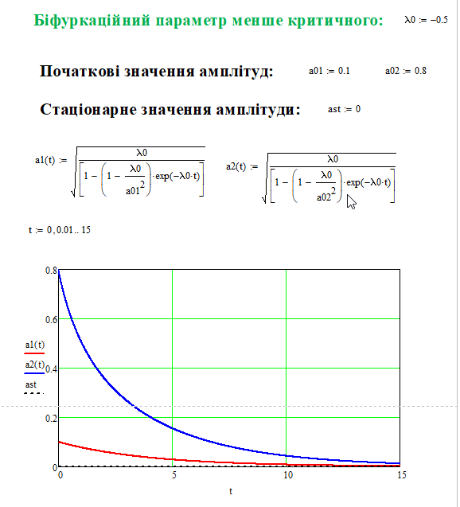

Рисунок – графики зависимостей системи при a01 < $√λ0$

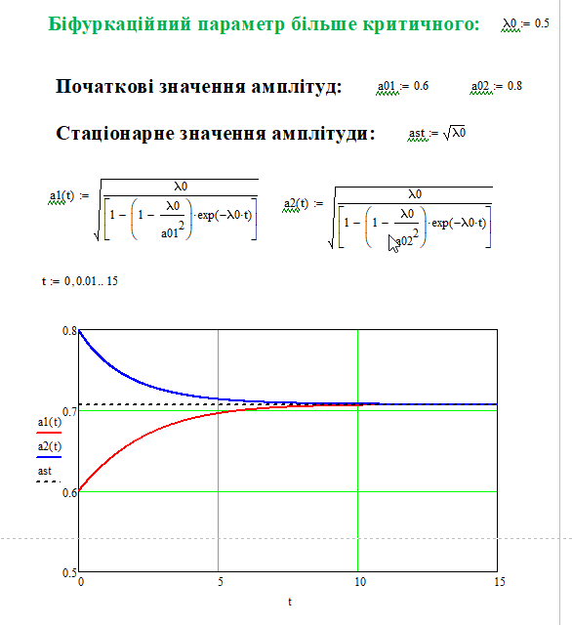

Рисунок – графики зависимостей системи при a01 > $√λ0$

**ВИСНОВКИ**

Таким образом, в ходе выполнения данной работы были рассмотрены некоторые особености осцилятора Ван-дер-Поля, а также исследовали бифуркации Андронова-Хопфа, рассмотрены графики зависимостей и фазовые портреты при различных значениях параметров. Соответствующие графики поданы в отчёте.